浙江中一检测研究院股份有限公司职业卫生网上公开信息表
单位名称 | 浙江南郊化学有限公司
单位地址 | 浙江省杭州湾上虞经济技术开发区纬五路21号 | 联系人 |  | 饶文宾
项目名称 | 浙江南郊化学有限公司300吨/年三环唑杀菌剂和200吨/年三环唑可湿性粉剂项目
技术服务项目组员名单 | 王文燕、纪燕平、井瑜
现场调查时间 | 2022.12.15
现场调查技术人员 | 王文燕、高真真 | 企业陪同人 | 饶文宾
现场调查图像证明 | 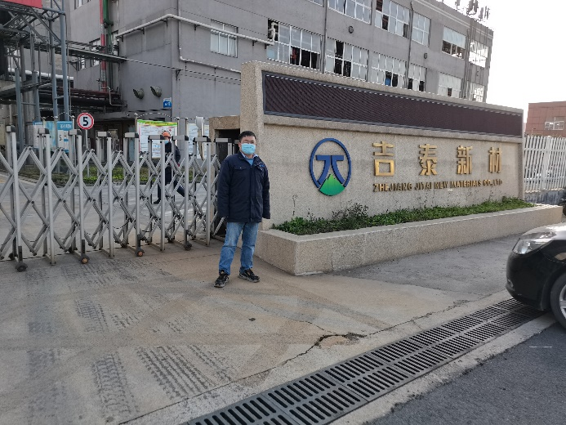
现场采样、检测时间 | 2022.12.22-24
现场采样、检测人员 | 徐雷、胡秋波 | 企业陪同人 |  | 饶文宾
现场采样、检测图像证明 | 